新 书 推 荐
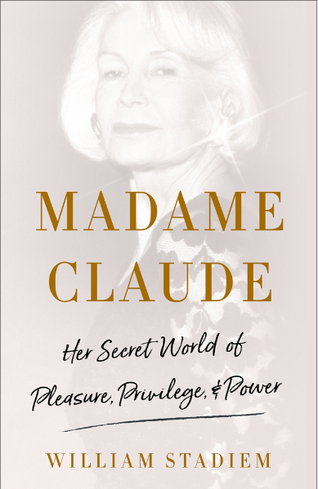
中文书名：《克劳德夫人：欢愉、特权和权势的秘密世界》
英文书名：MADAME CLAUDE: HER SECRET WORLD OF PLEASURE, PRIVILEGE, AND POWER
作 者：William Stadiem
出 版 社：St. Martin
代理公司：ANA/Nina Yang
页 数：310页
出版时间：2018年5月
代理地区：中国大陆、台湾
审读资料：电子稿
类 型：传记回忆录

内容简介：

本书将带领读者揭开秘密世界的神秘面纱，探寻一个充满金钱、权力，却很少为人所知的世界，同时回顾了克劳德夫人不平凡的一生。

二战后的巴黎，克劳德夫人管理着世界上最高档的、独一无二的女子精修学校。她的7位女毕业生全部嫁给了世界上最富有、最有权势的名人。她的客户名单名人云集，比如：肯尼迪、罗斯切尔德（犹太财阀）、奥奈西斯（最后迎娶肯尼迪遗孀）、白兰度、伊朗贵族等，而这仅仅只是开始。到上世纪50年代时(1950s)，她已成为欧洲最富有、最著名的白手起家的女性，就像可可·香奈儿(Coco Chanel)那样的传奇人物。

出生于犹太一个没落贵族家庭，这位未来夫人在成为美貌与权力之间的终极掮客之前，曾是一名抗风险斗士、集中营幸存者、科西嘉黑手党的情妇和站街女郎。她是当时世界上最具争议性和最受欢迎的女性，她不仅利用了战后新兴的电话技术，创造了“应召女郎”的概念；但克劳德夫人不只是简单地做些情色交易，她更是世界上的终极媒人、权力精英的多莉·来维（Dolly Levi）。

作者威廉·斯德蒂姆（William Stadiem）是活跃在好莱坞的社会学家和传记作家、《名利场》的专栏作家，他的作品涉及众多名人如玛丽莲·梦露等名人，他也撰写剧本，如伊丽莎白·泰勒的最后一部作品等。作者与克劳德夫人共度了几个月的时光，不仅为这部回忆录撰写了大纲，还取了的大量宝贵的第一手资料。在劳德夫人于2015年12月去世后，这些珍贵资料第一次与读者公开见面。

克劳德夫人是全世界最具争议——最受欢迎——的女人之一。社会历史学家及传记作家威廉·斯德蒂姆（William Stadiem）根据自己同克劳德夫人的对话以及与其熟识的大人物和杰出女性的访谈洞察了克劳德夫人的秘密、快乐和特权。

作者简介：

威廉·斯德蒂姆（William Stadiem）：著有畅销书《S先生：与弗兰克·西纳特拉共处的时光》（Mr. S: My Life with Frank Sinatra）、《玛丽莲·梦露的秘密》（Marilyn Monroe Confidential）和《亲爱的参议员：斯特罗姆·瑟蒙德女儿的回忆录》（Dear Senator: A Memoir by the Daughter of Strom Thurmond）。威廉为美国著名生活杂志《名利场》撰文，作为好莱坞的专栏作家，他还为安迪·沃霍尔的《访谈》（Interview）杂志撰文，同时，他也为《洛杉矶杂志》（Los Angeles Magazine）撰写美食评论。 斯德蒂姆还是一位编剧，其作品包括伊丽莎白·泰勒（Elizabeth Taylor）主演的最后一部作品佛朗哥·泽菲雷利（Franco Zeffirelli）执导的《少年托斯卡尼尼》（Young Toscanini）及电视剧《洛城法网》（L.A. Law）。

谢谢您的阅读！
请将回馈信息发至：
杨娜（Nina Yang)
安德鲁·纳伯格联合国际有限公司北京代表处
北京市海淀区中关村大街甲59号中国人民大学文化大厦1705室，100872
电 话：010-82504506
传 真：010-82504200
Email: Nina@nurnberg.com.cn
网 址: http://www.nurnberg.com.cn
新浪微博：http://weibo.com/nurnberg
豆瓣小站：http://site.douban.com/110577/
微信订阅号：安德鲁书讯


